NOTAS DE DISCIPLINA FINANCIERA

1. Balance Presupuestario de Recursos Disponibles Negativo
Se informará:
a) Acciones para recuperar el Balance Presupuestario de Recursos Disponibles Sostenible.
NO APLICA

Fundamento Artículo 6 y 19 LDF
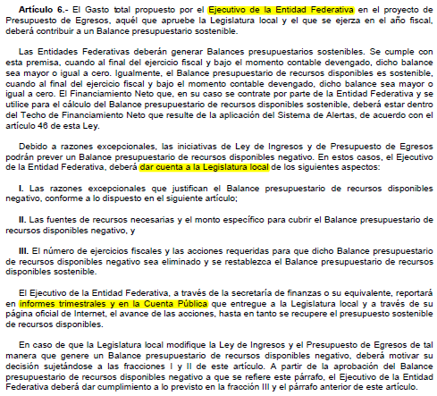
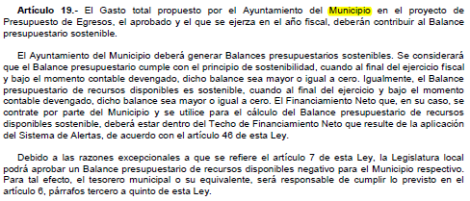

2. Aumento o creación de nuevo Gasto
Se informará:
a) Fuente de Ingresos del aumento o creación del Gasto no Etiquetado.
b) Fuente de Ingresos del aumento o creación del Gasto Etiquetado.

Fondo | COG | Líquida | Interna | Total
1121787801 |  | -1,100,786.40 | 0.00 | -1,100,786.40
 | 2000 |  | 26,680.00 | 26,680.00
 | 2541 |  | 26,680.00 | 26,680.00
 | 3000 |  | 15,356.18 | 15,356.18
 | 3141 |  | 2,898.84 | 2,898.84
 | 3171 |  | 2,085.34 | 2,085.34
 | 3341 |  | 8,980.00 | 8,980.00
 | 3791 |  | 1,392.00 | 1,392.00
 | 5000 | 395,000.00 | 44,900.00 | 439,900.00
 | 5111 |  | 0.00 | 0.00
 | 5151 |  | 0.00 | 0.00
 | 5191 |  | 0.00 | 0.00
 | 5231 |  | 0.00 | 0.00
 | 5311 |  | 44,900.00 | 44,900.00
 | 5411 | 395,000.00 | 0.00 | 395,000.00
 | 6000 |  | 338,081.61 | 338,081.61
 | 6221 |  | 338,081.61 | 338,081.61
 | 7000 | -1,495,786.40 | -425,017.79 | -1,920,804.19
 | 7991 | -1,495,786.40 | -425,017.79 | -1,920,804.19
 | 9000 |  | 0.00 | 0.00
 | 9911 |  | 0.00 | 0.00
1518010000 |  | 39,099.38 |  | 39,099.38
 | 3000 | 39,099.38 |  | 39,099.38
 | 3451 | 39,099.38 |  | 39,099.38
1521010000 |  | 5,400,643.36 | 0.00 | 5,400,643.36
 | 1000 | 5,385,254.92 | -361,816.65 | 5,023,438.27
 | 1131 |  | -106,888.61 | -106,888.61
 | 1212 |  | 299,676.58 | 299,676.58
 | 1311 |  | -3,767.66 | -3,767.66
 | 1321 | 177,032.57 | -98,732.48 | 78,300.09
 | 1323 | 492,024.71 | -333,842.19 | 158,182.52
 | 1342 |  | 43,059.20 | 43,059.20
 | 1411 |  | 210,148.69 | 210,148.69
 | 1412 |  | -669,560.29 | -669,560.29
 | 1441 |  | -347,009.64 | -347,009.64
 | 1531 | 4,716,197.64 | 6,621,877.58 | 11,338,075.22
 | 1541 |  | -160,245.81 | -160,245.81
 | 1591 |  | 98,803.84 | 98,803.84
 | 1592 |  | -57,729.28 | -57,729.28
 | 1611 |  | -8,565,299.94 | -8,565,299.94
 | 1711 |  | 2,713,506.76 | 2,713,506.76
 | 1712 |  | -5,813.40 | -5,813.40
 | 2000 |  | -12,816.96 | -12,816.96
 | 2111 |  | 47,981.18 | 47,981.18
 | 2112 |  | 35,875.81 | 35,875.81
 | 2121 |  | -27,736.61 | -27,736.61
 | 2141 |  | -132,571.65 | -132,571.65
 | 2151 |  | -99,481.77 | -99,481.77
 | 2161 |  | 76,079.52 | 76,079.52
 | 2212 |  | 36,660.72 | 36,660.72
 | 2231 |  | -1,545.00 | -1,545.00
 | 2411 |  | -6,800.00 | -6,800.00
 | 2461 |  | -23,455.53 | -23,455.53
 | 2481 |  | -29,510.99 | -29,510.99
 | 2491 |  | -19,358.45 | -19,358.45
 | 2531 |  | -4,388.13 | -4,388.13
 | 2541 |  | 150,713.15 | 150,713.15
 | 2551 |  | -3,708.00 | -3,708.00
 | 2612 |  | -258,400.91 | -258,400.91
 | 2711 |  | 55,170.00 | 55,170.00
 | 2721 |  | -9,658.98 | -9,658.98
 | 2731 |  | -1,967.33 | -1,967.33
 | 2751 |  | -705.66 | -705.66
 | 2911 |  | -6,195.13 | -6,195.13
 | 2921 |  | 15,951.36 | 15,951.36
 | 2931 |  | -16,810.00 | -16,810.00
 | 2941 |  | 194,497.32 | 194,497.32
 | 2961 |  | 19,332.21 | 19,332.21
 | 2971 |  | -2,784.09 | -2,784.09
 | 3000 | 15,388.44 | -3,021,803.08 | -3,006,414.64
 | 3111 |  | -174,579.84 | -174,579.84
 | 3131 |  | 304,093.86 | 304,093.86
 | 3141 |  | -1,262.05 | -1,262.05
 | 3171 |  | -71,750.73 | -71,750.73
 | 3181 |  | -128,926.29 | -128,926.29
 | 3221 |  | -14,807.33 | -14,807.33
 | 3231 |  | -47,104.00 | -47,104.00
 | 3271 |  | 348,871.57 | 348,871.57
 | 3291 |  | -6,180.00 | -6,180.00
 | 3312 |  | 23,200.00 | 23,200.00
 | 3321 |  | 35,890.40 | 35,890.40
 | 3331 |  | -55,153.17 | -55,153.17
 | 3332 |  | -252,938.98 | -252,938.98
 | 3341 |  | 184,164.45 | 184,164.45
 | 3351 |  | -10,300.00 | -10,300.00
 | 3361 |  | 251,166.30 | 251,166.30
 | 3381 |  | -138,541.95 | -138,541.95
 | 3391 |  | 115,287.46 | 115,287.46
 | 3411 |  | -12,663.22 | -12,663.22
 | 3441 |  | -15,265.65 | -15,265.65
 | 3451 |  | -22,914.28 | -22,914.28
 | 3461 |  | -20,557.45 | -20,557.45
 | 3471 |  | -6,437.87 | -6,437.87
 | 3491 |  | 11,092.48 | 11,092.48
 | 3511 |  | -241,529.49 | -241,529.49
 | 3512 |  | -4,112.97 | -4,112.97
 | 3521 |  | 97,745.83 | 97,745.83
 | 3531 |  | -30,196.85 | -30,196.85
 | 3551 |  | 10,266.45 | 10,266.45
 | 3571 |  | 77,038.28 | 77,038.28
 | 3581 |  | 223,019.83 | 223,019.83
 | 3591 |  | -151,026.70 | -151,026.70
 | 3611 |  | 141,441.68 | 141,441.68
 | 3612 |  | -137,942.29 | -137,942.29
 | 3631 |  | -12,281.25 | -12,281.25
 | 3661 |  | -20,448.30 | -20,448.30
 | 3711 |  | -62,254.00 | -62,254.00
 | 3721 |  | -49,710.23 | -49,710.23
 | 3751 |  | -100,040.81 | -100,040.81
 | 3791 |  | 5,256.00 | 5,256.00
 | 3811 |  | 194,305.97 | 194,305.97
 | 3831 |  | -887,583.33 | -887,583.33
 | 3852 |  | -30,133.13 | -30,133.13
 | 3853 |  | -58,635.00 | -58,635.00
 | 3921 |  | 1,183.34 | 1,183.34
 | 3961 |  | 6,505.00 | 6,505.00
 | 3981 | 15,388.44 | -1,352,398.47 | -1,337,010.03
 | 3991 |  | -934,656.35 | -934,656.35
 | 5000 |  | 2,852,943.61 | 2,852,943.61
 | 5111 |  | 10,440.00 | 10,440.00
 | 5151 |  | 1,756,756.20 | 1,756,756.20
 | 5191 |  | 22,715.41 | 22,715.41
 | 5231 |  | 17,998.00 | 17,998.00
 | 5411 |  | 1,045,034.00 | 1,045,034.00
 | 6000 |  | 543,493.08 | 543,493.08
 | 6221 |  | 543,493.08 | 543,493.08
 | 7000 |  | 0.00 | 0.00
 | 7991 |  | 0.00 | 0.00
1720000002 |  | 3,723,748.59 |  | 3,723,748.59
 | 6000 | 3,723,748.59 |  | 3,723,748.59
 | 6221 | 3,723,748.59 |  | 3,723,748.59
Total |  | 8,062,704.93 | 0.00 | 8,062,704.93

Fundamento Artículo 8 y 21 LDF
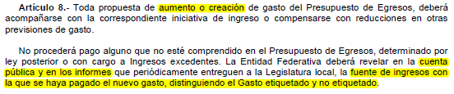
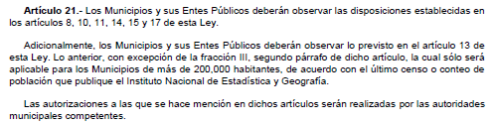

3. Pasivo Circulante al Cierre del Ejercicio (ESF-12)
Se informará solo al 31 de diciembre

Tribunal de Justicia Administrativa del Estado de Guanajuato
Informe de cuentas por pagar y que integran el pasivo circulante al cierre del ejercicio
Ejercicio 2021
COG | Concepto | Devengado  (a) | Pagado  (b) | Cuentas por pagar  (c)=(a-b)
 | Gasto No Etiquetado | 157,753,472.27 | 150,218,415.90 | 7,535,056.37
1000 | Servicios Personales | 131,050,360.24 | 124,417,906.27 | 6,632,453.97
2000 | Materiales y Suministros | 2,524,977.88 | 2,320,920.18 | 204,057.70
3000 | Servicios Generales | 16,279,967.26 | 15,581,422.56 | 698,544.70
4000 | Transferencias, Asignaciones, Subsidios y Otras Ayudas | 0.00 | 0.00 | 0.00
5000 | Bienes Muebles, Inmuebles e Intangibles | 3,292,843.61 | 3,292,843.61 | 0.00
6000 | Inversión Pública | 4,605,323.28 | 4,605,323.28 | 0.00
7000 | Inversiones Financieras y Otras Provisiones | 0.00 | 0.00 | 0.00
8000 | Participaciones y Aportaciones | 0.00 | 0.00 | 0.00
9000 | Deuda Pública | 0.00 | 0.00 | 0.00
 | Gasto Etiquetado | 0.00 | 0.00 | 0.00
1000 | Servicios Personales | 0.00 | 0.00 | 0.00
2000 | Materiales y Suministros | 0.00 | 0.00 | 0.00
3000 | Servicios Generales | 0.00 | 0.00 | 0.00
4000 | Transferencias, Asignaciones, Subsidios y Otras Ayudas | 0.00 | 0.00 | 0.00
5000 | Bienes Muebles, Inmuebles e Intangibles | 0.00 | 0.00 | 0.00
6000 | Inversión Pública | 0.00 | 0.00 | 0.00
7000 | Inversiones Financieras y Otras Provisiones | 0.00 | 0.00 | 0.00
8000 | Participaciones y Aportaciones | 0.00 | 0.00 | 0.00
9000 | Deuda Pública | 0.00 | 0.00 | 0.00
 | Total | 157,753,472.27 | 150,218,415.90 | 7,535,056.37

Fundamento Artículo 13 VII y 21 LDF
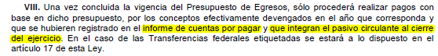

4. Deuda Pública y Obligaciones
Se revelará:
a) La información detallada de cada Financiamiento u Obligación contraída en los términos del Título Tercero Capítulo Uno de la Ley de Disciplina Financiera de las Entidades Federativas y Municipios, incluyendo como mínimo, el importe, tasa, plazo, comisiones y demás accesorios pactados.
NO APLICA

Fundamento Artículo 25 LDF
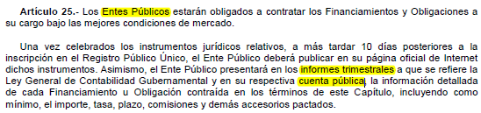

5. Obligaciones a Corto Plazo
Se revelará:
a) La información detallada de las Obligaciones a corto plazo contraídas en los términos del Título Tercero Capítulo Uno de la Ley de Disciplina Financiera de las Entidades Federativas y Municipios, incluyendo por lo menos importe, tasas, plazo, comisiones y cualquier costo relacionado, así mismo se deberá incluir la tasa efectiva.
NO APLICA

Fundamento Artículo 31 LDF
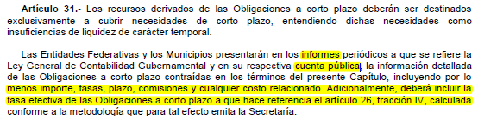

6. Evaluación de Cumplimiento
Se revelará:
a) La información relativa al cumplimiento de los convenios de Deuda Garantizada.
NO APLICA

Fundamento Artículo 40 LDF
